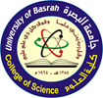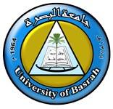
Ministry of Higher Education and Scientific Research
University of Basrah/ College of Science

وزارة التعليم العالي والبحث العلمي
جامعة البصره / كلية العلوم

السيرة الذاتية CURRICULUM VITAE
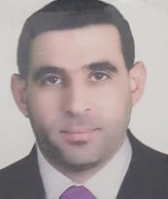
المعلومات العامة :

الاسم الثلاثي واللقب | مقداد طاهر سدخان الصالح
Full Name
Muqdad Taher Sedkhan Al-Salih
اللقــــــب العلــــمي | Title  مدرس  Lecturer
الجامعــــــــــــــــة | University  BASRAH  البصرة
الكليـــــــــــــــــــة | College  SCIENCE  العلوم
القســــــــــــــــــــم | Department  GEOLOGY  علم الارض
البريد الألكتروني الرسمي | Official E-mail  muqdadsadkhan@yahoo.com

المؤهــــــــلات والسيرة العلمية |  |  |  | Qualification and certification
الاختصاص العام |  | جيولوجي |  | GEOLOGY |  | General specialization
الاختصاص الدقيق |  | علم الرسوبيات |  | Sedimentology |  | Specific specialization
الشهادة  تاريخها |  | الجامعة | البلد | Country | University | Date | Certificate
بكلوريوس | 2005 | البصرة | العراق | IRAQ | BASRAH | 2005 | B.Sc.
ماجستير | 2009 | البصرة | العراق | IRAQ | BASRAH | 2009 | M.Sc.
دكتوراه | - | - | - | - | - | - | Ph.D.
اخرى | - | - | - | - | - | - | Others

المهارات
استخدام جهاز الاختراق الراداري GPR في مسح الاراضي ذات الطابع الآثاري في مدينة الزبير
استخدام برنامج SURFERفي رسم الخرائط الكنتورية والطوبوغرافية
الحصول على شهادة السلامة المهنية من شركة شل
استخدام برامجيات المكتبية Office
التمكن من التحدث باللغتين العربية والانكليزية

